

Плита газовая   
для предприятий общественного питания

Руководство по эксплуатации,  
 монтажу, регулировке  
и техническому обслуживанию



г. Рязань

Мы благодарим Вас за оказанное доверие. Пожалуйста, внимательно прочтите настоящее руководство перед эксплуатацией и техническим обслуживанием устройства.

**Содержание**

|  |  |  |
| --- | --- | --- |
|  | Модели плит…………………………………………………………………………………………………. | 4 |
|  |  |  |
| 1. | Общие указания…………………………………………………………………………………………… | 6 |
|  |  |  |
| 2. | Технические данные…………………………………………………………………………………… | 6 |
|  |  |  |
| 3. | Общие требования безопасности………………………………………………………………. | 8 |
|  |  |  |
| 4. | Общее устройство газовой плиты………………………………………………………………. | 9 |
|  |  |  |
| 5. | Инструкции по монтажу, регулировке и подготовке к работе ………………. | 10 |
|  |  |  |
| 6. | Порядок работы………………………………………………………………………….……………….. | 17 |
|  |  |  |
| 7. | Перевод плиты на другой вид газа……………………………………………………………. | 21 |
|  |  |  |
| 8. | Уход за плитой……………………………………………………………………………………………… | 23 |
|  |  |  |
| 9. | Правила транспортировки и хранения……………………………………………………… | 23 |
|  |  |  |
| 10. | Периодическое техническое обслуживание…………………………………………….. | 24 |
|  |  |  |
| 11. | Возможные неисправности и методы их устранения………………………………. | 25 |
|  |  |  |
| 12. | Гарантийные обязательства……………………………………………………………………….. | 27 |
|  |  |  |
| 13. | Рекомендации по безопасной утилизации………………………………………………… | 27 |
|  |  |  |
| 14. | Сведения о приемке и отгрузке…………………………………………………………………. | 28 |

|  |  |  |
| --- | --- | --- |
| **Модели плит** | | **Наличие духовых шкафов**  **□** 1 шт. **□** 2 шт. **□** 3 шт. |
| **□** ПРГ-IIА-1C | **□** ПРГ-IIА-6 |
|  | top6.jpg |
| **□** ПРГ-IIА-2 |  |
|  |
| **□** ПРГ-IIА-2С | **□** ПРГ-IIА-3С | **Наличие секций**  **«фритюрница»**  **430х430**  **□** 1 шт.  **□** 2 шт. |
| top2c.jpg | top3c.jpg |
| **□** ПРГ-IIА-4-1 | **□** ПРГ-IIА-6-1 |  |
| top2-1c.jpg | top4-1c.jpg | **Наличие секций**  **«лавовый гриль»**  **430х430**  **□** 1 шт.  **□** 2 шт. |
| **□** ПРГ-IIА-4 | **□** ПРГ-IIА-6-2 |  |
| **top4.jpg** | top2-2c.jpg | **Наличие секций**  **«классический гриль»**  **430х430**  **□** 1 шт.  **□** 2 шт. |
| **□** ПРГ-IIА-4C |  |  |
| top4c.JPG |  |

|  |  |  |
| --- | --- | --- |
| **Модели плит** | | **Наличие духовых шкафов**  **□** 1 шт. **□** 2 шт. **□** 3 шт. |
| **□** ПРГ-IIА-8 |  |
|  | |
|  |
| **□** ПРГ-IIА-5C |  | **Наличие секций**  **«фритюрница»**  **430х430**  **□** 1 шт.  **□** 2 шт. |
| 5C.png | |
| **□** ПРГ-IIА-10-3 |  |  |
|  | | **Наличие секций**  **«лавовый гриль»**  **430х430**  **□** 1 шт.  **□** 2 шт. |
|  |  |  |
|  |  | **Наличие секций**  **«классический гриль»**  **430х430**  **□** 1 шт.  **□** 2 шт. |

**1. Общие указания**

* Плита ресторанная газовая предназначена для приготовления широкого ассортимента блюд на предприятиях системы общественного питания.
* Плита предназначена только для профессионального применения специально подготовленным персоналом.
* Изготовитель оставляет за собой право вносить изменения по усовершенствованию конструкции плиты без отражения их в «Руководстве по эксплуатации» данного изделия.

**2. Технические данные**

* Пояснения к обозначению плит:

ПРГ – плита ресторанная газовая;

II – аппарат предназначен для использования газов второго и третьего семейств;

А – аппарат не рассчитан на подсоединения к дымоходу или другому устройству, предназначенному для удаления продуктов сгорания в пространство вне помещения.

Таблица 1

**Расшифровка обозначения плит**

|  |  |
| --- | --- |
| **Модель плиты** | **Описание** |
| ПРГ-IIА-1С | 1 поверхность закрытого пламени |
| ПРГ-IIА-2 | 2 конфорки открытого пламени |
| ПРГ-IIА-2С | 2 поверхности закрытого пламени |
| ПРГ-IIА-3С | 3 поверхности закрытого пламени |
| ПРГ-IIА-4 | 4 конфорки открытого пламени |
| ПРГ-IIА-4-1 | 2 конфорки открытого пламени,  1 поверхность закрытого пламени |
| ПРГ-IIА-6 | 6 конфорок открытого пламени |
| ПРГ-IIА-6-1 | 4 конфорки открытого пламени,  1 поверхность закрытого пламени |
| ПРГ-IIА-6-2 | 2 конфорки открытого пламени,  2 поверхности закрытого пламени |
| ПРГ-IIА-4C | 4 поверхности закрытого пламени |
| ПРГ-IIА-8 | 8 конфорок открытого пламени |
| ПРГ-IIА-5C | 5 поверхностей закрытого пламени |
| ПРГ-IIА-10-3 | 4 конфорки открытого пламени  3 поверхности закрытого пламени |

* Плита работает на природном газе по ГОСТ 5542-87 или на сжиженном газе по ГОСТ 20448-90. Перевод плиты с одного вида газа на другой осуществляется заменой сопла.
* Технические характеристики плиты:

|  |  |
| --- | --- |
| * номинальное давление природного газа (2H) , Па (мм вод. ст.) | 1960 (200) |
| * минимальное давление природного газа перед аппаратом,  Па (мм вод. ст.) | 1274 (130) |
| * номинальное давление сжиженного газа (3В/Р), Па (мм вод. ст.) | 3630 (370) |
| * содержание СО в сухих, не разбавленных воздухом продуктах   сгорания, не более, % | 0,1 |
| * резьба входного патрубка газопровода1 | G¾-B |
| * мин. расход воздуха на 1 кВт мощности аппарата (см. табл. 2), м3/ч | 1,12 |
| 1 – для моделей плит ПРГ-IIА-2 и ПРГ-IIA-1C резьба входного патрубка газопровода - **G½-B**. | |

Таблица 2

**Тепловая мощность и расход газа плит**

|  |  |  |  |  |  |  |
| --- | --- | --- | --- | --- | --- | --- |
| Модель плиты | Номинальная тепловая мощность2, кВт | | | Расход газа: природный, м3/ч (сжиженный, кг/ч) | | |
| Без духового шкафа | С одним духовым шкафом | С двумя духовыми шкафами | Без духового шкафа | С одним духовым шкафом | С двумя духовыми шкафами |
| ПРГ-IIА-1С | 10,2 | 18,4 | – | 1,04  (0,81) | – | – |
| ПРГ-IIА-2 | 16,4 | – | – | 1,66  (1,30) | – | – |
| ПРГ-IIА-2С | 20,4 | 28,6 | – | 2,07  (1,61) | 2,90  (2,26) | – |
| ПРГ-IIА-3С | 30,6 | 38,8 | 47,1 | 3,11  (2,42) | 3,94  (3,07) | 4,78  (3,72) |
| ПРГ-IIА-4 | 32,8 | 41,0 | – | 3,33  (2,59) | 4,16  (3,24) | – |
| ПРГ-IIА-4-1 | 26,6 | 34,8 | – | 2,62  (2,04) | 3,53  (2,75) | – |
| ПРГ-IIА-6 | 49,3 | 57,4 | 65,7 | 5,00  (3,89) | 5,83  (4,53) | 6,67  (5,19) |
| ПРГ-IIА-6-1 | 43,1 | 51,3 | 59,5 | 4,37  (3,40) | 5,21  (4,05) | 6,04  (4,70) |
| ПРГ-IIА-6-2 | 36,8 | 45,1 | 53,3 | 3,74  (2,91) | 4,58  (3,56) | 5,41  (4,21) |
| ПРГ-IIА-4C | 40,8 | 49,1 | 57,3 | 4,14  (3,22) | 4,98  (3,88) | 5,82  (4,53) |
| ПРГ-IIА-8 | 65,7 | 73,9 | 82,1 | 6,67  (5,19) | 7,50  (5,84) | 8,33  (6,49) |
| ПРГ-IIА-5C | 51,1 | 59,3 | 67,5 | 5,19  (4,04) | 6,02  (4,68) | 6,85  (5,33) |
| ПРГ-IIА-10-3 | 63,5 | 71,7 | 79,9 | 6,45  (5,02) | 7,28  (5,66) | 8,11  (6,31) |
| 2 – при теплоте сгорания 8548 ккал/м3 для природного и 11320 ккал/кг для сжиженного газа. | | | | | | |

Таблица 3

**Габаритные размеры и масса плит**

|  |  |  |  |  |  |  |
| --- | --- | --- | --- | --- | --- | --- |
| Модель плиты | Габариты плиты, мм | | | Масса, кг | | |
| Ширина | Глубина | Высота* | Без духового шкафа | С одним духовым шкафом | С двумя духовыми шкафами |
| ПРГ-IIА-1С** | 955/522 | 555/990 | 850 (760) | 110 | – | – |
| ПРГ-IIА-2** | 955/522 | 555/990 | 850 (760) | 95 | – | – |
| ПРГ-IIA-2С | 1000 | 990 | 850 (760) | 190 | – | – |
| ПРГ-IIА-3С | 1470 | 990 | 850 (760) | 290 | 340 | 380 |
| ПРГ-IIА-4 | 1000 | 990 | 850 (760) | 190 | 240 | – |
| ПРГ-IIА-4-1 | 1000 | 990 | 850 (760) | 165 | 215 | – |
| ПРГ-IIА-6 | 1470 | 990 | 850 (760) | 250 | 300 | 340 |
| ПРГ-IIА-6-1 | 1470 | 990 | 850 (760) | 265 | 315 | 355 |
| ПРГ-IIА-6-2 | 1470 | 990 | 850 (760) | 280 | 330 | 370 |
| ПРГ-IIА-4С | 1945 | 990 | 850 (760) | 340 | 380 | 420 |
| ПРГ-IIА-8 | 1945 | 990 | 850 (760) | 328 | 378 | 418 |
| ПРГ-IIА-5C | 2420 | 990 | 850 (760) | 455 | 495 | 535 |
| ПРГ-IIА-10-3 | 2420 | 990 | 850 (760) | 304 | 367 | 410 |
| * – в скобках указана высота плиты без ножек.  ** – габариты в зависимости от расположения ручек управления. | | | | | | |

**3. Общие требования безопасности**

* Плита должна эксплуатироваться в отапливаемом помещении с температурой окружающего воздуха от 5 до 40 ºС, в котором обеспечиваются требования, установленные «Строительными нормами и правилами по газоснабжению внутренних и наружных устройств».
* Плита должна устанавливаться в помещениях с достаточной вентиляцией для предотвращения скопления недопустимых концентраций вредных для здоровья веществ.
* Следите, чтобы отверстия в решетке *3* (рис.1) были свободны для отводов продуктов сгорания и не перекрывались посудой или иными предметами.
* Ввод в эксплуатацию и переоборудование плиты производится исключительно специалистом газового хозяйства.
* Перед эксплуатацией необходимо пройти инструктаж газовой службы по пользованию газовыми приборами и соблюдению правил безопасности, а также ознакомиться с настоящим руководством.
* При появлении в помещении запаха газа необходимо немедленно закрыть краны горелок и газопровода, открыть окна и проветрить помещение. До устранения утечки газа не производить работ, связанных с огнем и искрообразованием: не зажигать огня, не включать и не выключать электроприборы, не нажимать кнопку пьезорозжига, не курить.
* Расстояние от плиты до любых горючих веществ должно быть не менее 1 метра.
* Не оставляйте работающую плиту без присмотра.
* Любые изменения конструкции плиты запрещаются.
* Не чистите плиту водой под давлением.

**4. Общее устройство газовой плиты**

На рис.1 приведено общее устройство газовой плиты.

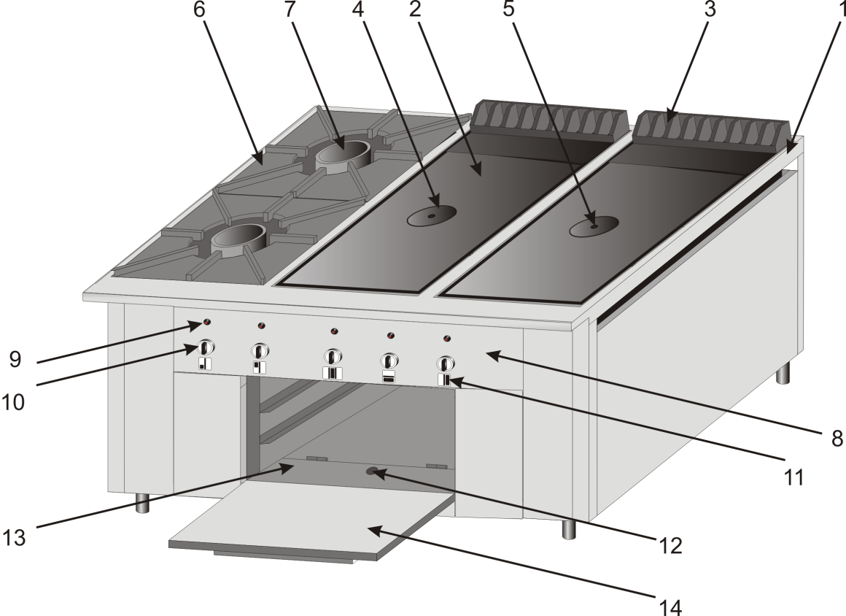

Рис.1. Общее устройство газовой плиты:

1 – стол; 2 – поверхность закрытого пламени; 3 – решетка отвода продуктов сгорания;  
4 – крышка; 5 – смотровое отверстие контроля пламени запальной горелки;   
6 – конфорки открытого пламени; 7 – горелки открытого пламени; 8 – щит управления;   
9 – кнопка пьезорозжига; 10 – ручки кранов горелок; 11 – пиктограммы;   
12 – смотровое отверстие запальной горелки духового шкафа; 13 – подовая плита духового шкафа; 14 – дверца духового шкафа.

В зависимости от модели на столе плиты могут размещаться как секции открытого пламени и закрытого пламени, так и секции «гриль», «фритюрница», «шашлычница». Кроме того плита может иметь духовые шкафы.

На столе плиты *1* (рис.1) могут размещаться секции открытого и закрытого пламени. Секция открытого пламени состоит из горелок *7* с конфорками *6*. В секции закрытого пламени горелка располагается под рабочей поверхностью *2*, отвод продуктов сгорания в этом случае осуществляется через решетку *3*.

Для визуального контроля пламени в закрытых поверхностях *2* располагается окошко, закрывающееся крышкой *4,* в которой предусмотрено смотровое отверстие *5*. В духовом шкафу контроль пламени обеспечивается смотровым отверстием *12*, располагающимся в подовой плите *13*.

Интенсивность нагрева плиты регулируется ручками кранов горелок *10*, расположенными на щитке управления *8*. Рядом с ручками кранов размещаются кнопки пьезорозжига *9* и пиктограммы *11*, показывающие месторасположение обслуживаемых конфорок открытого пламени.

Плита имеет регулируемые по высоте ножки, компенсирующие, при установке, неровности любого пола.

Горелки стола и духовки плиты могут работать одновременно.

На поверхности стола можно размещать ёмкости весом до **100 кг** на секцию.

Исходя из температурного градиента поверхности закрытого пламени, представленного на рис.2, можно изменять интенсивность нагрева посуды, путем перемещения её по поверхности.

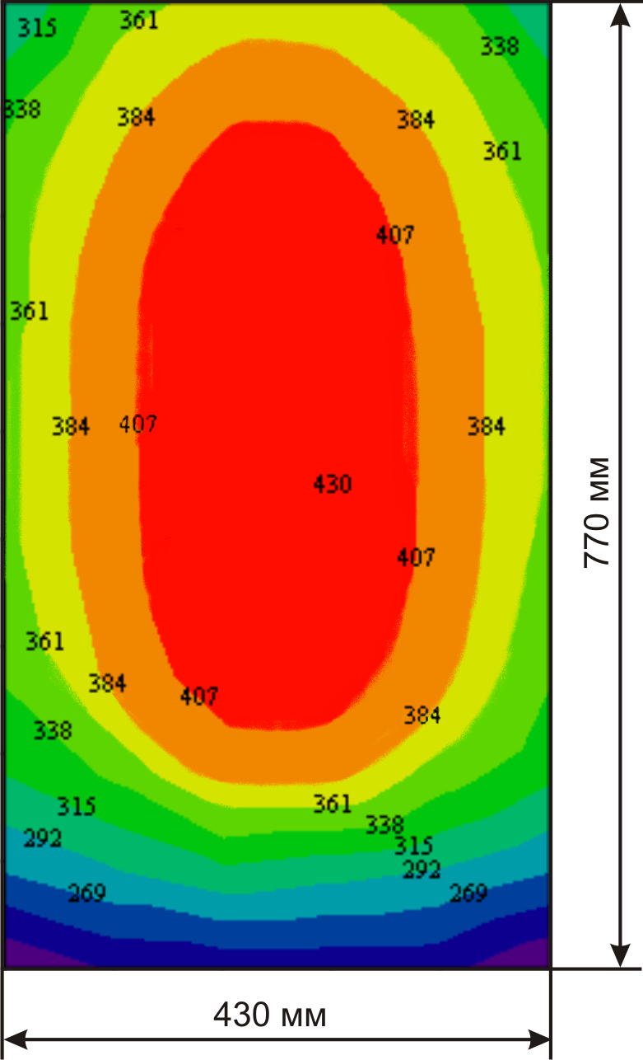

Рис.2. Градиент температуры поверхности закрытого пламени, 0С

**5. Инструкции по монтажу, регулировке и подготовке к работе**

Установка, подключение и регулировка плиты, а также перевод плиты на другой вид газа, должны производиться только работниками газовой службы. Перед монтажом необходимо произвести внешний осмотр плиты на предмет расположения ее компонентов на своих местах.

**5.1. Требования к монтажу**

* Устройство должно эксплуатироваться в отапливаемом помещении с температурой окружающего воздуха от 5 до 40 ºС, в котором обеспечиваются требования, установленные «Строительными нормами и правилами по газоснабжению внутренних и наружных устройств».
* Плита должна быть установлена таким образом, чтобы обеспечить свободный доступ к лицевой части. Расстояние от задней стенки плиты до стены должно быть не менее 10 см. Расстояние от плиты до любых горючих веществ должно быть не менее 1 метра.
* Поверхность, на которую устанавливается плита, должна быть негорючей, желательно, керамической или металлической (керамическая плитка, коррозионностойкая сталь и т.п.).
* С помощью регулируемых по высоте ножек плита устанавливается горизонтально с наклоном стола не более 5º.
* Над аппаратом, в обязательном порядке, должна быть установлена местная вытяжная вентиляция. Размеры зонта вытяжной вентиляции должны, как минимум, на 10 см превышать габариты аппарата, как по ширине, так и по глубине. Зонт должен размещается на высоте не выше 1-го метра от верхней плоскости устройства.
* Производительность местной приточно-вытяжной вентиляции должна определяться расчетом, исходя из санитарных требований к воздушной среде помещения, в котором устанавливается плита и, учитывая ее технические характеристики (см. таблицу 2, стр.7).
* Производительность приточной вентиляции выбирается, учитывая то, что аппарат потребляет воздух в количестве не более 1,12 м3/ч на 1 кВт его номинальной тепловой мощности.
* Перед подключением плиты к газопроводной магистрали (газовому баллону) необходимо проверить, на какой тип газа произведена заводская настройка устройства (эти данные приведены на стр.28 и на шильдике, расположенном на внешней обшивке плиты) и, при необходимости, перенастроить её на другой тип газа в соответствии с п.7. настоящего руководства.
* Если для подключения плиты к газовой магистрали (газовому баллону) используется гибкий шланг, то он должен в обязательном порядке иметь сертификат, подтверждающий его применение для газовых сетей. При подключении баллона со сжиженным газом, длина шланга не должна превышать 3 м. **Соединительные гайки шланга должны быть надежно затянуты!** Необходимо, в обязательном порядке, проконтролировать утечку газа раствором мыльной эмульсии в местах соединения газопровода.
* После подключения плиты к газовой системе обязательно проконтролируйте утечку газа манометром.

После подключения плиты к газовой системе необходимо проверить работу всех основных и запальных горелок. При правильной эксплуатации горение происходит устойчиво без явлений отрыва и проскока пламени. При нормальной работе горелок пламя должно быть почти прозрачным с отчетливо выраженным сине-фиолетовым ядром (для сжиженного газа – с голубовато-зеленоватым ядром). В случае отрыва или проскока пламени, появления желтых коптящих языков или отсутствия пламени, необходимо произвести регулировку горелок плиты в соответствии с п. 5.2. настоящего руководства.

**5.2. Регулировка горелок и кранов плиты**

Регулировку горелок и кранов плиты следует производить:

- после подключения устройства к газовой системе;

- при переводе устройства на другой вид газа;

- если наблюдается отрыв или проскок пламени, хлопки во время работы горелки, появление желтых коптящих языков пламени.

**5.2.1. Регулировка горелок и кранов открытого пламени**

Перед началом регулировки горелок отрытого пламени необходимо снять с плиты чугунные конфорки *6* (см. рис.1) и поддоны *2* (см. рис. 3), располагающиеся под конфорками.

Убедитесь в наличии пламени запальной горелки. Если пламя запальной горелки отсутствует или недостаточно стабильное, произведите ее проверку в соответствии с п. 11, либо отрегулируйте путем замены сопла (см. п.7.1).

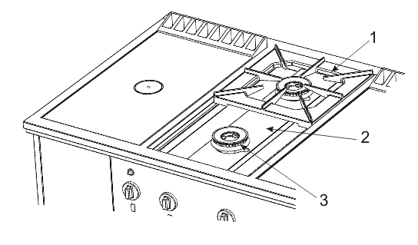

Рис.3. Конструкция плиты в части открытых горелок

1 – конфорка открытого пламени; 2 – поддон; 3 – горелки открытого пламени

При нормальной работе горелок пламя должно быть почти прозрачным с отчетливо выраженным сине-фиолетовым ядром (для сжиженного газа – с голубовато-зеленоватым ядром).

В случае отрыва или проскока пламени, появления желтых коптящих языков или отсутствия пламени основной горелки необходимо произвести регулировку подачи первичного воздуха основной горелки (делается при включенной горелке). Для этого:

* Ослабьте винт *1* (рис.4) и, перемещая цилиндр шибера *3*, добейтесь нормального горения пламени.

Регулировку подачи первичного воздуха следует осуществлять из закрытого состояния шибера, в сторону увеличения воздушного зазора. При достижении нормального горения пламени закрепите шибер *3*, затянув винт *1*.

* При необходимости – повторите процедуру регулировки.

|  |
| --- |
| **Внимание! При работе плиты на сжиженном газе максимальный зазор для подачи первичного воздуха не должен превышать 3 мм.** |

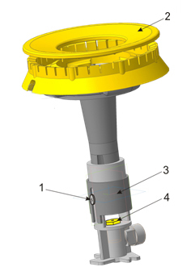

Рис.4. Общее устройство горелок открытого пламени

1 – винт крепления цилиндра шибера, 2 – крышка горелки,

3 - цилиндр шибера, 4 – сопло горелки

**Настройка режима горелки «малое пламя»**

Для настройки режима горелки «малое пламя» необходимо отрегулировать кран соответствующей горелки. Для этого:

* Включите горелку и переведите ручку крана соответствующей горелки в режим «малого пламени» (см. рис.8г).
* Снимите ручку крана, слегка потянув ее на себя.
* С помощью регулировочного винта *1* (см. рис.5) отрегулируйте подачу газа на горелку. При повороте регулировочного винта по ходу часовой стрелки подача газа на горелку уменьшается, при повороте против хода часовой стрелки – увеличивается.

По окончании процесса регулировки горелок и кранов открытого пламени, наденьте ручки на краны, установите поддон *2* (рис.3) и конфорки *6* (рис.1) на свои места.

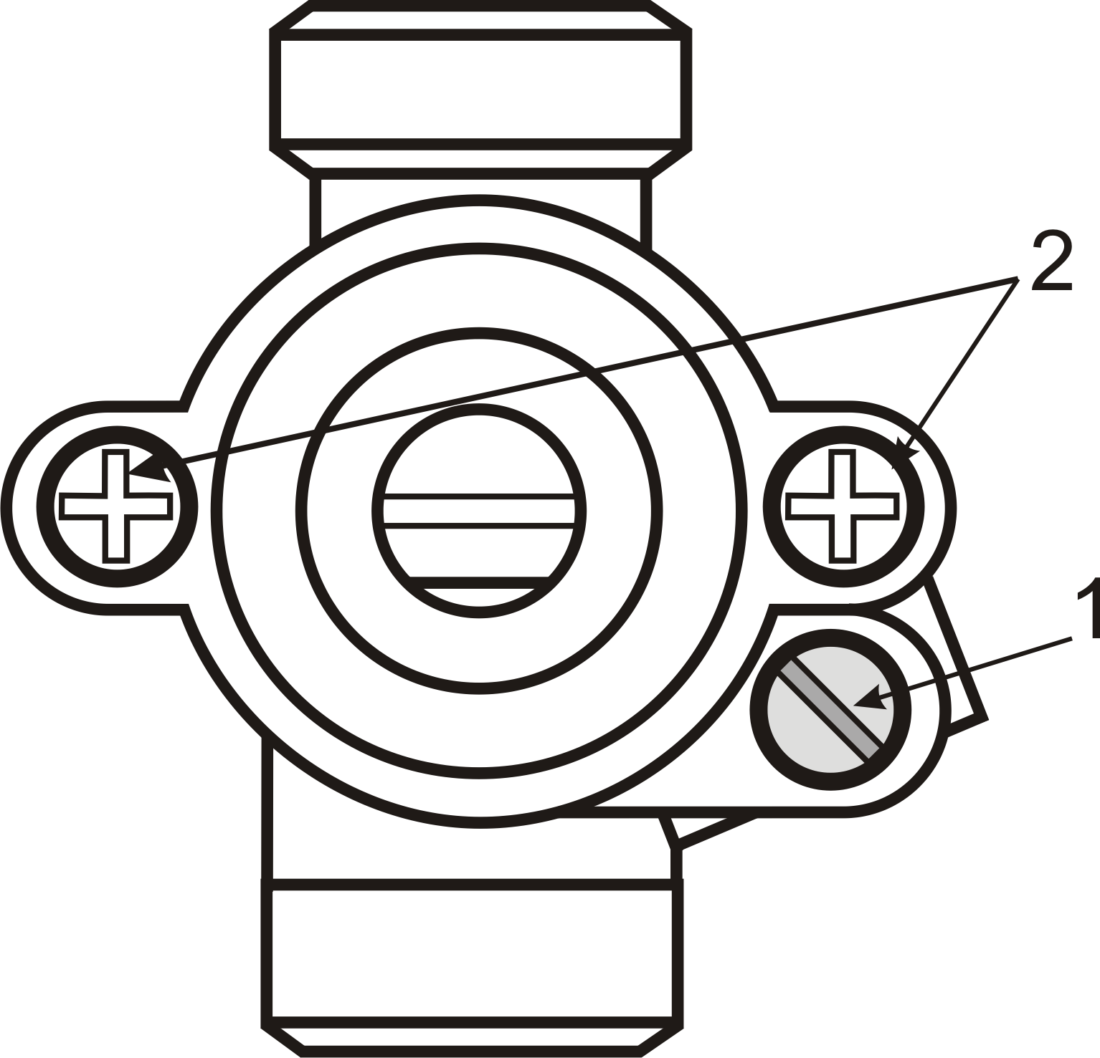

Рис.5. Кран горелок открытого пламени и горелок поверхностей закрытого пламени

1 – винт регулировки подачи газа на горелку в режиме «малого пламени»,

2 – винты крепления крышки крана

**Регулировка запальных горелок**

Регулировка запальных горелок у горелок открытого пламени осуществляется путем замены сопла согласно п.7.1.

**5.2.2. Регулировка горелок и кранов поверхностей закрытого пламени**

Перед началом регулировки горелок поверхностей закрытого пламени необходимо снять чугунную поверхность *2* (рис.1).

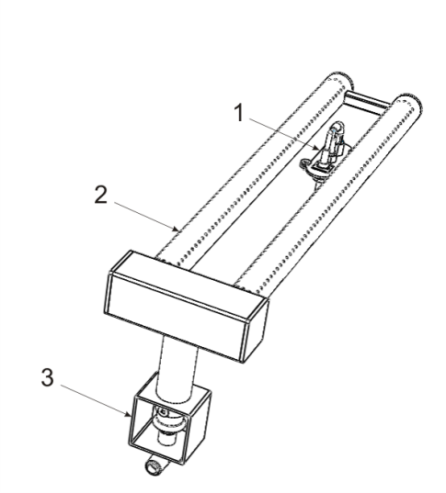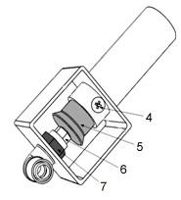

Рис.6. Общая конструкция горелок закрытых поверхностей и горелок духового шкафа

1 –запальная (пилотная) горелка; 2 – корпус основной горелки; 3 – смеситель;

4 – винт крепления цилиндра шибера; 5 – цилиндр шибера; 6 – сопло основной горелки;

7 – прижимная гайка сопла.

При нормальной работе горелок пламя должно быть почти прозрачным с отчетливо выраженным сине-фиолетовым ядром (для сжиженного газа – с голубовато-зеленоватым ядром).

Если пламя коптит (имеет желтые языки) или шумит и срывается с горелки, необходимо отрегулировать подачу первичного воздуха на горелку.

Для этого:

* Снимите ручки всех кранов горелок *10* (см. рис.1). Если ручки кранов духовых шкафов размещены на щите управления, то перед снятием этих ручек необходимо ослабить винт, располагающийся на самой ручке.
* Выкрутите крепежные винты щита управления *8* (см. рис.1), и снимите щит управления.
* Найдите смеситель горелки 3 (рис.6).
* Ослабьте винт *4* (рис.6) и, перемещая цилиндр шибера *5* (рис.6), добейтесь нормального горения пламени.
* При достижении нормального пламени горелки закрепите шибер 5, затянув винт *4* (рис.6).
* При необходимости – повторите процедуру регулирования.

**Настройка режима горелки «малое пламя»**

Для настройки режима горелки «малое пламя» необходимо отрегулировать кран соответствующей горелки. Для этого:

* Включите горелку и переведите ручку крана соответствующей горелки в режим «малого пламени» (см. рис.8г).
* Снимите ручку крана, слегка потянув ее на себя.
* С помощью регулировочного винта *1* (см. рис.5) отрегулируйте подачу газа на горелку. При повороте регулировочного винта по ходу часовой стрелки подача газа на горелку уменьшается, при повороте против хода часовой стрелки – увеличивается.

По окончании процесса регулировки горелок и кранов поверхностей закрытого пламени, установите щит управления *8* (рис.1) на место, закрепив его винтами, наденьте ручки на краны.

|  |
| --- |
| **Внимание! Поверхность закрытого пламени несимметричная. Если при установке поверхность не встает на место, то её необходимо**  **развернуть на 180о.** |

**Регулировка запальных горелок**

Регулировка запальных горелок поверхностей закрытого пламени осуществляется путем замены сопла согласно пп.7.2.

**5.2.3. Регулировка горелок и кранов духового шкафа**

Перед началом регулировки горелок духового шкафа необходимо вынуть подовую плиту *13* (рис.1).

При нормальной работе горелок пламя должно быть почти прозрачным с отчетливо выраженным сине-фиолетовым ядром (для сжиженного газа – с голубовато-зеленоватым ядром).

|  |
| --- |
| **Внимание!** **При снятой подовой плите в непрогретом шкафу пламя должно гореть с легким отрывом. Распространение пламени от отверстия к отверстию может происходить с затруднением (необходимо подуть на горелку). После установки подовой плиты на место, отрыв должен исчезнуть.** |

Если пламя коптит (имеет желтые языки) или шумит и отрывается от горелки, необходимо отрегулировать подачу первичного воздуха. Для этого:

• **Выключите горелку духового шкафа.**

* Найдите смеситель горелки 3 (рис.6). Снимите крышку со смесителя, выкрутив крепежный винт.
* Ослабьте винт *4* (рис.6) и, перемещая цилиндр шибера *5* (рис.6), добейтесь нормального горения пламени. А именно:

- Если пламя горит вяло, то следует немного задвинуть шибер внутрь, увеличив подачу воздуха.

- Если наблюдается срыв пламени и/или хлопки во время работы аппарата, следует выдвинуть шибер на себя, уменьшив подачу воздуха.

• Включите горелку духового шкафа и проверьте её работу. При необходимости – повторите процедуру регулирования.

* При достижении нормального пламени горелки закрепите шибер 5, затянув винт *4* (рис.6).
* Поставьте крышку смесителя на место, зафиксировав её крепежным винтом.

**5.2.3.1. Настройка режима горелки «малое пламя» духового шкафа**

|  |
| --- |
| **Внимание! Для точного поддержания температуры в духовом шкафу и его корректной работы, необходимо, при вводе аппарата в эксплуатацию, в обязательном порядке, настроить режим горелки «малое пламя».** |

«Малое пламя» – режим работы горелки, переход в который осуществляется, когда температура в духовом шкафу достигает выбранного значения.

Режим предназначен для поддержания температуры в шкафу на заданном уровне. При дальнейшем увеличении температуры в духовом шкафу происходит отключение основной горелки, запальник при этом останется зажженным. Через некоторое время температура в духовке начинает падать, и горелка снова зажигается в режиме «малое пламя». Далее – цикл повторяется.

В связи с тем, что давление газа в различных сетях (у потребителя) отличается, настройку режима «малое пламя» следует производить «на месте».

|  |
| --- |
| **Важно! Если «малое пламя» настроено не верно, температура в камере духового шкафа будет поддерживаться не точно.** |

Перед настройкой режима «малое пламя» необходимо сначала выполнить регулировку подачи первичного воздуха на горелку (см. п.5.2.3). Или же убедиться, что данная регулировка не требуется, и горелка работает нормально.

Для настройки режима горелки «малое пламя»:

* Откройте дверь духового шкафа и выньте подовую плиту *13* (рис.1)
* Снимите лицевую панель *8* (рис.1), выкрутив крепежные винты, либо крышку крана духового шкафа, выкрутив винт крепления. Если плита с двумя духовыми шкафами, то для доступа к кранам духовки необходимо снять облицовочную панель, на которой располагаются краны духовых шкафов, выкрутив крепежные винты. Перед этим ослабив винты, располагающиеся на ручках духовых шкафов.
* Зажгите основную горелку духового шкафа (см. п.6.4) и установите температурный режим 100 °C (см. рис.9).
* Закрутите регулировочный винт *4* (рис.7) **по часовой стрелке до упора**.
* Затем **очень** **медленно** поверните ручку управления по часовой стрелке в положение минимальной мощности горелки (между звездочка.png и ***100***) до тех пор, пока пламя основной горелки не погаснет, при этом вы услышите слабый щелчок.
* Как только горелка погасла, сразу же отпустите ручку! Запальник при этом должен **оставаться зажженым**!
* Открутите регулировочный винт *4* (рис.7) **против часовой стрелки** на 1-2 оборота (в зависимости от типа газа), тем самым подав газ на основную горелку. Горелка должна загореться от запальника (для лучшего распространения пламени можно подуть на неё).
* Далее, закручивая регулировочный винт *4* (рис.7) **по часовой стрелке**, тем самым уменьшая подачу газа, добейтесь минимального пламени на горелке.

*Языки пламени должны быть минимальны, но при этом стабильны. Если подуть на горелку, часть языков пламени должна потухнуть, но через несколько секунд снова разгореться.*

* В конце регулировки поверните ручку управления крана по часовой стрелке – основная горелка должна погаснуть.

**5.2.3.2. Проверка правильности установки режима «малое пламя»**

Для проверки правильности установки режима «малое пламя»:

* Зажгите основную горелку духового шкафа.
* **Медленно** повернитеручку управления **против часовой стрелки** (в положение между звездочка.png и ***100***). Почувствовав щелчок, отпустите ручку. Через 10-15 секунд горелка должна зажечься в режиме «малого пламени». Если горелка не зажглась, либо зажглась с «хлопком», то это значит, что «минимальное пламя» слишком мало и следует его увеличить согласно п.5.2.3.1.

**5.2.3.3. Регулировка подачи газа на запальную горелку**

С помощью регулировочного винта *5* (см. рис.7) осуществляется регулировка подачи газа на запальную горелку духового шкафа. При повороте регулировочного винта по ходу часовой стрелки подача газа на запальную горелку уменьшается, при повороте против хода часовой стрелки – увеличивается.

По окончании процесса регулировки горелок и кранов духового шкафа установите облицовочную панель либо крышку крана на место, и подовую плиту *13* (рис.1) в духовой шкаф.

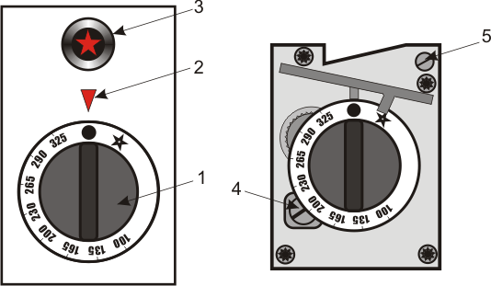

Рис.7. Конструкция крана духового шкафа:

1 – ручка управления; 2 – риска, 3 – кнопка пьезорозжига духового шкафа;

4 – винт регулировки газа основной горелки в режиме «малого пламени»;

5 – винт регулировки расхода газа запальной горелки.

**6. Порядок работы**

**6.1. Предварительная подготовка плиты**

К работе с плитой допускается только специально подготовленный персонал, прошедший инструктаж газовой службы по пользованию газовыми приборами и соблюдению правил безопасности, а также ознакомленный с настоящей инструкцией.

Перед началом работы:

* Проверьте наличие тяги вытяжной вентиляции.
* Убедитесь в том, что ручки кранов находятся в положении, соответствующем закрытому состоянию крана (см. рис. 8а, рис. 9а). Если краны находятся в открытом состоянии, или в состоянии, соответствующем розжигу запальной горелки, переведите краны в закрытое состояние путем поворота ручки крана по ходу часовой стрелки до упора, с легким нажимом на нее.
* Подайте газ в плиту, открыв кран газопровода.

После окончания работы с плитой необходимо перевести все ручки кранов в закрытое состояние (см. рис. 8а, рис. 9а) и закрыть кран газопровода, а в случае использования баллонов СУГ – краны баллонов.

|  |
| --- |
| **Внимание! При первом включении плиты необходимо выпустить воздух из газового тракта. Для этого удерживайте ручку крана в нажатом состоянии в положении «розжиг запальной горелки» (рис. 8б, 9б) в течение 1 минуты, после чего можно приступать к работе с плитой.** |

**6.2. Включение горелок открытого пламени**

* В исходном состоянии ручка крана находится в положении, соответствующем закрытому состоянию крана (см. рис. 8а)

|  |
| --- |
| **Внимание! Переключение режимов работы крана осуществляется поворотом ручки управления с легким нажатием на неё. Иначе ручка может сломаться!** |

* Нажав на ручку крана до упора и, удерживая её в нажатом состоянии, поверните её против хода часовой стрелки в положение «розжиг запальной горелки» (см. рис.8б). Через 3 – 5 секунд (при первом пуске плиты, а также после каждой замены баллона – через 60 секунд) поднесите источник огня к запальной горелке или нажмите на соответствующую кнопку пьезорозжига *9* (см. рис.1). Если запальная горелка не зажглась, отпустите ручку крана, и, при повторном нажатии на нее, вновь поднесите источник огня к запальной горелке или нажмите кнопку пьезорозжига. После появления пламени в запальной горелке, удерживайте ручку крана в нажатом состоянии в течение 5-10 секунд, до срабатывания предохранительного клапана, кнопку пьезорозжига при этом можно отпустить. Затем отпустите ручку управления и убедитесь, что запальная горелка горит. Если запальная горелка погасла, следует повторить процедуру разжигания.

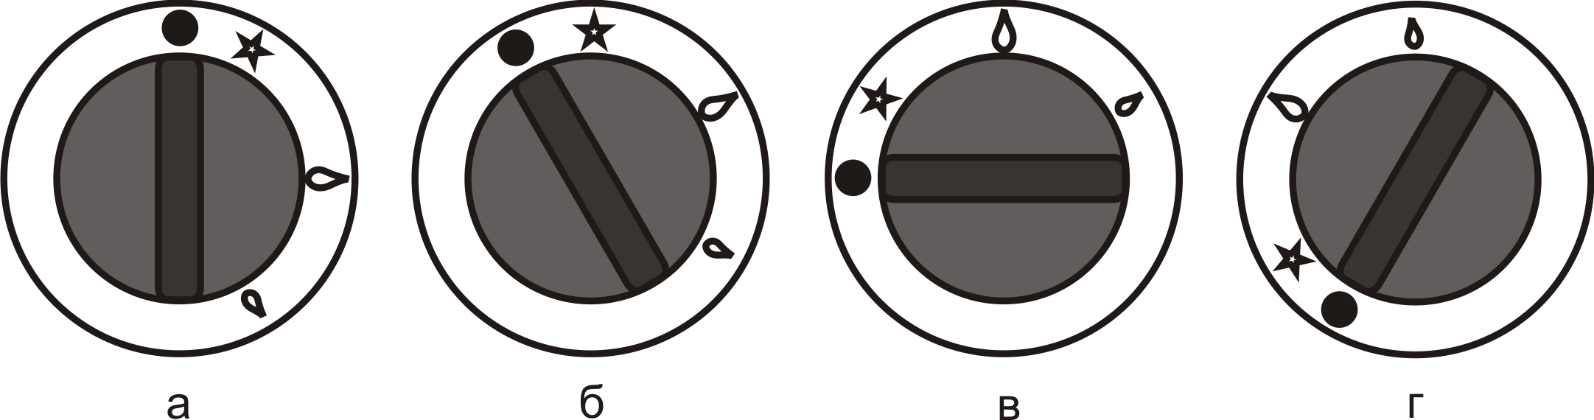

Рис.8. Соответствие положения ручки крана режиму работы горелок открытого пламени и горелок с закрытой поверхностью:  
а – кран закрыт; б – розжиг запальной горелки; в – кран открыт «максимальное пламя»;  
г – кран открыт «малое пламя».

* При повороте ручки крана, с легким нажимом на нее, против хода часовой стрелки – кран открывается и осуществляется розжиг основной горелки. Положение крана в режиме «максимальное пламя» и «малое пламя» представлено на рис. 8в и рис. 8г соответственно. Перевод крана с одного режима на другой осуществляется с помощью легкого нажатия на ручку крана.
* При повороте ручки по ходу часовой стрелки в положение «розжиг запальной горелки» (см. рис. 8б) – главная горелка гаснет, а запальная горелка остается зажженной («дежурный режим»).
* Для выключения запальной горелки необходимо повернуть ручку крана, с легким нажимом на нее, по ходу часовой стрелки до упора (см. рис. 8а).

В случае если при включенных горелках произойдет погасание пламени в одной из них, система контроля огня автоматически, в течение 60 секунд, перекроет подачу газа к соответствующей горелке.

**6.3. Включение горелок поверхности закрытого пламени**

* В исходном состоянии ручка крана находится в положении, соответствующем закрытому состоянию крана (см. рис.8а).
* Откройте крышку закрытой поверхности *4* (см. рис.1), подцепив её за край ножом или другим острым предметом.

|  |
| --- |
| **Внимание! Переключение режимов работы крана осуществляется поворотом ручки крана с легким нажатием на неё. Иначе ручка может сломаться.** |

* Нажав на ручку крана до упора и, удерживая её в нажатом состоянии, поверните её против хода часовой стрелки в положение «розжиг запальной горелки» (см. рис.8б). Через 3 - 5 секунд (при первом пуске плиты, а также после каждой замены баллона – через 60 секунд) поднесите источник огня к запальной горелке (через открытую крышку) или нажмите на соответствующую кнопку пьезорозжига *9* (см. рис.1). Если запальная горелка не зажглась, отпустите ручку крана, и, при повторном нажатии на нее, вновь попробуйте зажечь запальную горелку. После появления пламени в запальной горелке, удерживайте ручку крана в нажатом состоянии в течение 5-10 секунд, до срабатывания предохранительного клапана, кнопку пьезорозжига при этом можно отпустить. Затем отпустите ручку управления и убедитесь, что запальная горелка горит. Если запальная горелка погасла, следует повторить процедуру зажигания.
* При повороте ручки крана, с легким нажимом на нее, против хода часовой стрелки – кран открывается и осуществляется розжиг основной горелки. Положение крана в режиме «максимальное пламя» и «малое пламя» представлено на рис. 8в и рис. 8г, соответственно. Перевод крана с одного режима на другой осуществляется с помощью легкого нажатия на ручку крана.
* Убедившись в том, что основная горелка зажглась, закройте крышку закрытой поверхности *4* (рис.1). Контроль пламени горелки во время работы плиты можно производить через смотровое отверстие *5* (рис.1).
* При повороте ручки по ходу часовой стрелки в положение «розжиг запальной горелки» (см. рис. 8б) – главная горелка гаснет, а запальная горелка остается зажженной («дежурный режим»).
* Для выключения запальной горелки необходимо повернуть ручку крана, с легким нажимом на нее, по ходу часовой стрелки до упора (см. рис. 8а).

В случае если при включенных горелках произойдет погасание пламени в одной из них, система контроля огня автоматически, в течение 60 секунд, перекроет подачу газа к соответствующей горелке.

**Важно!** В процессе приготовления пищи часто возникает необходимость быстро нагреть дно используемой посуды небольшого диаметра на открытом огне. Для этого снимите крышку закрытой поверхности и переведите соответствующую горелку в режим «максимальное пламя».

|  |
| --- |
| **Следите, чтобы на нагретые конфорки не попадала жидкость, так как при этом они могут потрескаться. Во избежание этого, посуду необходимо заполнять не более чем на 80% от номинального объема!** |

**6.4. Включение горелок духового шкафа**

* В исходном состоянии ручка крана находится в положении, соответствующем закрытому состоянию крана (см. рис.9а), при котором символ на ручке крана совпадает с риской *2*.

|  |
| --- |
| **Внимание! Риска может располагаться как сверху от ручки крана, так и сбоку. Вместо риски может быть заклепка на щите управления.** |

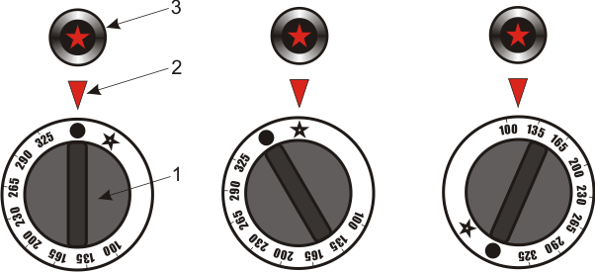

**а б в**  
 Рис.9. Положение ручки и режимы работы духового шкафа:

1 – ручка управления; 2 – риска; 3 – кнопка пьезорозжига;

а – кран закрыт; б – розжиг запальной горелки;

в – выбор температурного режима в духовом шкафу.

* Откройте дверцу духового шкафа.
* Нажав на ручку крана до упора и, удерживая её в нажатом состоянии, поверните её против часовой стрелки в положение «розжиг запальной горелки» (см. рис.9б), при котором символзвездочка.png на ручке совпадает с риской. Нажмите на ручку крана, утопив её еще глубже и через 3 - 5 секунд (при первом пуске плиты и после каждой замены баллона СУГ – через 60 секунд) поднесите источник огня к запальной горелке через смотровое окно *12* (см. рис.1) или нажмите на соответствующую кнопку пьезорозжига *3* (см. рис.9). Если запальная горелка не зажглась, отпустите ручку крана и, повторно нажав на нее, вновь попробуйте зажечь запальную горелку. После появления пламени в запальной горелке, удерживайте ручку крана в нажатом состоянии в течение 5-10 секунд, до срабатывания предохранительного клапана, кнопку пьезорозжига при этом можно отпустить. Затем отпустите ручку управления и убедитесь, что запальная горелка горит. Если запальная горелка погасла, следует повторить процедуру разжигания.
* Закройте дверцу духового шкафа.
* Поверните ручку крана против хода часовой стрелки и установите необходимую температуру в камере духового шкафа (в процессе готовки можно пользоваться промежуточными значениями ручки крана).
* *При повороте ручки крана против хода часовой стрелки – кран открывается и осуществляется розжиг основной горелки (рис.9в).*

Перед началом готовки рекомендуется сначала прогреть духовой шкаф на минимальной температуре, а затем установить температуру в шкафу на одно значение выше, чем требует необходимый режим готовки. Это скомпенсирует потерю тепла при открывании дверцы духовки во время загрузки продуктов. После загрузки противня с продуктами – установите необходимый рабочий тепловой режим. Разогрев духовки от комнатной температуры до 200 °С происходит за 15 мин, до 300 °С – за 25 мин.

|  |
| --- |
| **Важно! Для точного поддержания температуры в духовом шкафу и его корректной работы, необходимо, при вводе аппарата в эксплуатацию, в обязательном порядке, настроить режим горелки «малое пламя».** |

**Выключение горелки производится в два этапа**:

* При повороте ручки по ходу часовой стрелки, в положение «розжиг запальной горелки», символ звездочка.png на ручке совпадает с риской *2* (см. рис. 9б) – главная горелка гаснет, а запальная горелка остается зажженной («дежурный режим»).
* Для выключения запальной горелки необходимо повернуть ручку крана, слегка нажимая на неё, по ходу часовой стрелки до упора (символ на ручке крана совпадает с риской *2* (см. рис. 9а)).

|  |
| --- |
| **Внимание! Повторное зажигание запальной горелки после её отключения будет возможно только через 1 минуту.** |

* В случае если при включенной горелке духового шкафа произойдет погасание пламени запальной горелки, система контроля огня автоматически, в течение 60 секунд, перекроет подачу газа в горелку духового шкафа.

Для более равномерного прогрева противня не следует размещать его слишком глубоко в духовом шкафу. Рекомендованное расстояние от дверцы духовки до противня – 50-60 мм.

**7. Перевод плиты на другой вид газа**

Для перевода плиты на другой вид газа необходимо сменить сопла горелок открытого пламени и закрытого пламени, горелок духового шкафа, а также, запальных горелок на сопла соответствующие используемому вида газа согласно табл. 4.

Таблица 4

**Диаметр сопел при работе плиты на различных видах газа**

|  |  |  |  |  |  |  |
| --- | --- | --- | --- | --- | --- | --- |
| Вид газа | Давление газа, Па  (мм вод.ст.) | Диаметр сопла, мм: | | | | |
| Горелка открытого пламени | Двухрядная горелка открытого пламени | Горелка закрытой поверхности | Горелка духового шкафа | Запальная горелка |
| природный G20 | 1960 (200) | 1,90 | 2,10 | 2,45 | 2,20 | 0,37 |
| cжиженный G30 | 3630 (370) | 1,18 | 1,35 | 1,55 | 1,40 | 0,25 |

**7.1. Порядок замены сопел горелок открытого пламени**

* Снимите конфорки открытого пламени *1* (рис.3) и поддоны *2*.
* Ослабьте винт крепления цилиндра шибера *1* (рис.4), сдвиньте шибер *3* и выкрутите сопло горелки *4* ключом на 13.
* На место старого сопла вверните сопло, соответствующее виду используемого газа, согласно табл. 4.
* После смены сопла необходимо произвести регулировку горелок и кранов открытого пламени согласно п. 5.2.1.
* После регулировки установите конфорки и поддоны на место.

Замена сопла запальной горелки:

* Выкрутите два крепежных винта запальной горелки.
* Приподнимите запальную горелку. Открутите ключом на 10 муфту подводящей медной трубки *2* (рис.10).
* Выньте из канала смесителя трубку *3* вместе с соплом *1* (рис.10) и замените последнее согласно табл.4.
* Вставьте в канал смесителя трубку вместе с соплом. Закрутите муфту подводящей медной трубки и установите запальную горелку на место, закрепив ее двумя винтами.
* После смены сопел необходимо произвести регулировку подачи первичного воздуха согласно п. 5.2.1.
* После регулировки установите конфорки и поддоны на место.

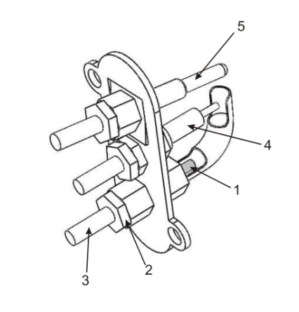

Рис.10 Устройство узла запальной горелки  
1 –сопло запальной горелки; 2 – муфта подводящей медной трубки запальника;  
3 – газовая трубка запальника; 4 – электрод пьезорозжига; 5 – термопара

**7.2. Замена сопел горелок поверхностей закрытого пламени**

* Снимите поверхности закрытого пламени *2* (рис.1).
* Снимите ручки всех кранов горелок *10* (см. рис.1). Если ручки кранов духовых шкафов размещены на щите управления, то перед снятием этих ручек необходимо ослабить винт, располагающийся на самой ручке.
* Выкрутите крепежные винты щита управления *8* (см. рис.1), и снимите щит управления.
* Ослабьте винт крепления цилиндра шибера *4* (рис.6) и сдвиньте шибер *5* вверх до конца. Удерживая муфту подводящей медной трубки, выкрутите сопло.
* На место старого сопла вверните сопло, соответствующее виду используемого газа, согласно табл. 4.
* После смены сопел необходимо произвести регулировку подачи первичного воздуха согласно п. 5.2.2.
* Произведите сборку в обратной последовательности.

|  |
| --- |
| **Внимание! Поверхность закрытого пламени несимметричная. Если при установке поверхность не встает на место, то её необходимо развернуть на 180о.** |

Замена сопла запальной горелки закрытой поверхности производится в соответствии с п.7.1.

**7.3. Замена сопел горелок духового шкафа**

* Выньте подовую плиту *13* (рис.1) из духового шкафа.
* Ослабьте винт крепления цилиндра шибера *4* (рис.6) и сдвиньте шибер *5*. Удерживая муфту подводящей медной трубки, выкрутите сопло.
* На место старого сопла вверните сопло, соответствующее виду используемого газа, согласно табл. 4.
* После смены сопел необходимо произвести регулировку подачи первичного воздуха согласно п. 5.2.3.
* Произведите сборку в обратной последовательности.

Замена сопла запальной горелки духового шкафа производится в соответствии с п.7.1.

|  |
| --- |
| **Внимание! Пламя запальной горелки должно находиться над одним из огневых отверстий горелки духового шкафа.** |

**8. Уход за плитой**

* Содержите плиту в чистоте. Наружные и внутренние поверхности плиты можно промывать теплой водой или нейтральными моющими средствами. Для очистки деталей из нержавеющей стали допускается применять **обычные растворители (не содержащие хлор)**, с последующим ополаскиванием водой.

|  |
| --- |
| **Внимание! Запрещается** **применять в виде моющих средств** **дезинфицирующие жидкости или порошки, содержащие хлор**, **а также** **абразивные моющие средства.** |

* Для удобства обслуживания плита облицована панелями из нержавеющей стали. Конфорки, нагревательные поверхности и поддоны, для сбора пролитой жидкости – съемные.

**9. Правила транспортировки и хранения**

* Транспортировка производится только в заводской упаковке в вертикальном положении любым видом транспорта.
* Плита переносится с помощью форклифта, после подведения его лап под плиту с лицевой стороны или сбоку.

|  |
| --- |
| **Внимание! Лапы форклифта следует вставлять до конца и их длина должна быть не менее 1500 мм.** |

* Хранение устройства производится в заводской упаковке в отапливаемых и вентилируемых помещениях с температурой окружающего воздуха от 5 до 40°С. Среднее значение относительной влажности – до 65% при 20 °С.
* Складирование плит допускается только в упакованном виде, не более чем в два яруса.

**10. Периодическое техническое обслуживание**

* Данное устройство подлежит периодическому обслуживанию, которое должен осуществлять специалист газового хозяйства.
* Периодическое обслуживание осуществляется не реже 1 раза в 6 месяцев.

При периодическом осмотре необходимо проверять:

1. Работоспособность кранов:

* краны должны обеспечивать поступление газа к горелкам и его перекрытие. Краны должны обеспечивать устойчивое и плавное регулирование расхода газа, надежно фиксировать положение «закрыто», «малое пламя», открываться легким усилием руки. При необходимости краны разбираются, очищаются от смазки, вновь смазываются и устанавливаются. При обнаружении утечек газа через уплотняющие поверхности крана последний должен заменяться.
* Устранение утечки газа за счет смазки не допускается.
* Для смазки кранов горелок стола необходимо сделать следующее:

Снять щит управления 8 (рис.1), выкрутив крепежные винты. Выкрутить два винта крепления крышки крана 2 (рис.5) и извлечь пробку крана из корпуса. Сборка производится в обратной последовательности.

* Термостатические краны духовок в техническом обслуживании не нуждаются.

Необходимо проверить работу крана. Рекомендуется также смазать смазкой зубчатую передачу ручки управления.

1. Чистоту каждого сопла, смесителей, огневых отверстий основных и запальных горелок.
2. Целостность корпуса термопар системы контроля пламени (особенно в местах припоя медной трубки термопары к латунной муфте).
3. Целостность проводов пьезорозжига и электродов.

* Поверхность изоляторов электродов пьезорозжига должна быть чистой без копоти, не допускается наличие сколов трещин и пробоя разряда вне электрода.
* Кнопка пьзорозжига должна нажиматься с характерным щелчком. Не допускается залипание кнопки в нажатом состоянии и выпадение её из корпуса пьезоэлемента.

В случае необходимости следует почистить или заменить изношенные детали.

|  |
| --- |
| **Важно! При заказе запасных частей уточняйте тип устройства и его заводской номер, указанные в табличке, размещенной на корпусе**  **изделия или на последней странице данного руководства.** |

**11. Возможные неисправности и методы их устранения**

|  |  |  |  |
| --- | --- | --- | --- |
| **Неисправность.**  **Внешние проявления** | **Возможные**  **причины** | **Метод устранения** | **Примечание** |
| 1 | 2 | 3 | 4 |
| Чугунный настил не устанавливается на плиту. | Неправильная установка поверхности. | Разверните поверхность на 180о. | - |
| Пламя открытой горелки стола плиты «одностороннее». | Перекос крышки горелки.  Засорены отверстия рассекателя горелки. | Установить крышку горелки в проточки. Прочистить отверстия горелки. | - |
| При *многократном* нажатии на кнопку пьезорозжига, пилотная горелка (запальник) не загорается, но искра есть. Спичкой зажечь можно. | Параметры газа в системе не соответствует заводским настройкам аппарата. | Провести перенастройку горелки на необходимый вид (давление) газа,  согласно п.7. | Неисправность устраняется специалистом газового хозяйства. |
| Настроен слишком большой/малый факел пилотной горелки*. |
| Износился пьезоэлемент (кнопка пьезорозжига). | Заменить кнопку  пьезорозжига. | - |
| При *многократном* нажатии на кнопку пьезорозжига, пилотная горелка (запальник) не загорается и искра отсутствует. Спичкой зажечь можно. | Обрыв высоковольтного провода. | Проверить целостность цепи от кнопки пьезорозжига до электрода разрядника. | - |
| Износился пьезоэлемент (кнопка пьезорозжига). | Заменить кнопку  пьезорозжига. | - |
| Повреждение керамической изоляции электрода разрядника. | Выкрутить электрод разрядника из запальной горелки. Осмотреть керамическую оболочку электрода на наличие трещин и при необходимости – заменить. | Неисправность устраняется специалистом газового хозяйства. |
| **\*Во всех случаях разрешается зажигать пилотную горелку (запальник) при помощи спички или газовой зажигалки с длинным «носиком»!** | | | |
| При *многократном* нажатии на кнопку пьезорозжига, пилотная горелка (запальник) не зажигается. Даже спичкой. | В системе нет газа. | При первом пуске аппарата и при каждой смене газового баллона, необходимо выпустить воздух из системы. Для этого установите ручку крана в положение «розжиг запальной горелки» нажмите на неё и удерживайте 60-100 секунд.  Контролировать выход воздуха из запальника можно при помощи пламени спички или зажигалки. | - |
| Параметры газа в системе не соответствует заводским настройкам аппарата. | Провести перенастройку горелки на необходимый вид (давление) газа, согласно п.7. | Неисправность устраняется специалистом газового хозяйства. |
| Засорено сопло пилотной горелки. | Прочистить или заменить сопло. |
| Пламя основной /запальной  горелки вялое. Языки пламени длинные и имеют желтый оттенок. | Параметры газа в системе не соответствует заводским настройкам аппарата. | Провести перенастройку горелки на необходимый вид (давление) газа, согласно п.7. | Неисправность устраняется специалистом газового хозяйства. |
| Недостаточное поступление первичного воздуха в основную/запальную  горелку. | Произвести настройку работы горелок согласно п.6.2. |
| Данное количество газа в баллоне СУГ (количество одновременно используемых баллонов СУГ) не достаточно для нормальной работы аппарата. | Заправьте баллон  сжиженным газом по ГОСТ 20448-90. Если это не помогло необходимо  увеличить количество баллонов СУГ. | - |
| Обмерзание редуктора на баллоне СУГ, вследствие не соответствия его характеристик (как правило, максимальный расход газа) пригодных для данного устройства. | Установите редуктор на баллон СУГ в соответствии с характеристиками аппарата (таблица №1). | - |
| Засорено сопло  основной/запальной  горелки. | Прочистить или заменить сопло. | Неисправность устраняется специалистом газового хозяйства. |
| Пламя основной или запальной горелки очень большое. | Параметры газа в системе не соответствует заводским настройкам аппарата. | Провести перенастройку горелки на необходимый вид (давление) газа, согласно п.7. | Неисправность устраняется специалистом газового хозяйства. |
| Пилотная горелка (запальник) зажигается, но при отпускании ручки сразу гаснет. | Недостаточно долго  удерживалась в нажатом положении ручка крана. | Удерживать ручку крана в нажатом положении  не менее 10 сек. | - |
| Ручка крана треснула и не выжимает электромагнитный клапан крана до  конца. | Снять ручку и провести визуальный осмотр посадочного отверстия ручки на наличие сколов и трещин. Недопустимы даже самые незначительные трещины. Сломанную ручку заменить! | - |
| Прогорела термопара системы контроля пламени. | Заменить термопару. | Неисправность устраняется специалистом газового хозяйства. |
| Неисправен электромагнитный клапан крана. | Заменить электромагнитный клапан крана. |

**12. Гарантийные обязательства**

* Предприятие-изготовитель гарантирует нормальную работу плиты при соблюдении условий транспортировки, хранения и эксплуатации.
* Гарантийный срок эксплуатации плиты 1 год со дня продажи.
* Гарантийный срок хранения 1 год со дня изготовления.
* Гарантийный и послегарантийный ремонт плиты должен производиться предприятием-изготовителем или специалистом газового хозяйства.
* Гарантийный ремонт плиты не производится:
* при выходе плиты из строя по вине потребителя;
* при отсутствии руководства по эксплуатации.
* Срок службы газовой плиты – 10 лет.
* Детали и узлы аппарата, вследствие естественного износа (краны управления, датчик контроля пламени, элемент пьезорозжига и т.п.), требуют периодической диагностики и обслуживания в соответствии с п.10.

**13. Рекомендации по безопасной утилизации**

* Плита после окончания срока службы (при условии невозможности и экономической нецелесообразности восстановления ее работоспособности) подлежит снятию с учета и утилизации.
* Утилизация плиты производится в соответствии с Законом РФ №96-Ф3 «Об охране атмосферного воздуха», №2060-1 «Об охране окружающей природной среды», №89-Ф3 «Об отходах производства и потребления», №52-Ф3 «О санитарно-эпидемиологическом благополучии населения», а также другими российскими и региональными нормами, актами, правилами, распоряжениями и прочими документами.

**14. Сведения о приемке и отгрузке**

* Плита ресторанная газовая «Вулкан-Heidebrenner» модель:

|  |  |  |  |
| --- | --- | --- | --- |
| **□** ПРГ-IIА-1C | **□** ПРГ-IIА-2 | **□** ПРГ-IIА-2С | **□** ПРГ-IIА-3С |
| **□** ПРГ-IIА-4 | **□** ПРГ-IIА-4-1 | **□** ПРГ-IIА-6 | **□** ПРГ-IIА-6-1 |
| **□** ПРГ-IIА-6-2 | **□** ПРГ-IIА-4C | **□** ПРГ-IIА-8 | **□** ПРГ-IIА-5C |
| **□** ПРГ-IIА-10-3 | **□** ДШ | **□** 2ДШ | **□** 3ДШ |

**заводской номер 1024** изготовлена и признана годной к эксплуатации.

* Устройство имеет сертификат № ТС RU С-RU.АВ24.В.04141, удостоверяющий соответствие продукции требованиям ТР ТС 016/2011 «О безопасности аппаратов, работающих на газообразном топливе».
* Плита отрегулирована на использование:

|  |
| --- |
| **□** природного газа класса 2Н давлением 1960 Па (200 мм вод. ст.)  [теплота сгорания Q=(35,9+1,77 МДж/м³)] |
| **□** сжиженного газа класса 3B/P давлением 3630 Па (370 мм вод. ст.)  [теплота сгорания Q=(47,6+1,9 МДж/кг)] |

Штамп ОТК Дата изготовления 201 _г.

Продана Дата продажи ______________

наименование предприятия торговли

|  |
| --- |
| **ООО «Вулкан»**  Разработка и производство газового оборудования  для предприятий общественного питания  390023, г. Рязань, пр-д Яблочкова, д. 6  тел./факс: (4912) 95-01-89  email: [455204@vlkn.ru](mailto:455204@vlkn.ru)  www.vlkn.ru |